2018 - 2019学年 第 2学期



《Web应用开发技术》
课 程 设 计 报 告

题 目： 青年志愿者信息管理系统
专 业： 软件工程
班 级： 软件五班
姓 名： 杨彪
指导教师： 许传本

大数据与软件工程学院
2019年06 月19 日

目 录

1．总体目标 3
2．需求分析 3
3．数据库设计 3
4．功能模块设计 3
5．主要功能的具体实现 5
6．系统的运行环境需求 5
7．测试结果与分析 5
8．课程设计总结 5
参考文献: 6

1．总体目标
从总体的角度描述系统应实现目标，包括功能、性能、安全性、可维护性等方面。

1.1总体介绍
开发一套青年志愿者信息管理系统，实现青年志愿者档案信息的管理志愿者活动通知公告管理、志愿者活动组织实施过程管理、提高协会对相关活动及志愿者的管理效率，实现其科学化、信息化的管理模式。

1.2总体功能
（1）学院管理：
系统管理员可对学院信息进行增删改查操作
- 活动管理：
该功能的操作角色是系统管理员、系统管理员登入系统后可新增相关的活动，已经对活动信息的修改
- 报名管理：
该功能的操作角色是志愿者、志愿者登入系统后可对已经发布的活动进行报名、退出已报名的活动等等操作。
- 签到管理：
该功能的操作角色是活动负责人、活动负责人登入系统后可对自己负责的相关活动进行查看相关参与的志愿者进行签到。
- 打分管理：
该功能的操作角色是活动负责人、活动负责人登入系统后可对自己负责的相关活动进行查看相关参与的志愿者进行打分管理。
- 志愿者管理：
该功能的操作角色是管理员、管理员登入系统后可对志愿者的相关信息进行增删操作。
- 协会管理：
该功能的操作角色是管理员、管理员登入系统后可对协会的相关信息进行增删操作。
- 协会成员管理：
该功能的操作角色是管理员、管理员登入系统后可对协会成员的相关信息进行增删操作。

2．需求分析
对问题的描述，描述系统实现功能。参考请假管理系统需求说明文档。

2.1系统主要角色
系统主要角色是指系统的主要参与者，包括系统管理员、志愿者、协会成员。

2.2系统主要用例
系统主要用例如图所示。
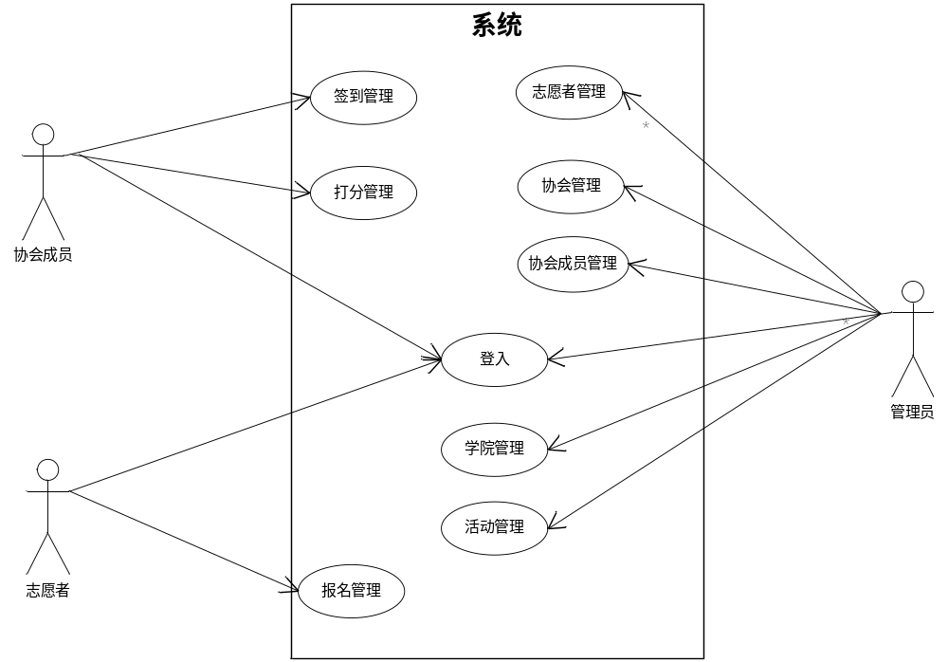
图2-1系统主要用例

3．数据库设计

3.1系统持久化类
活动类（volunteer_activity）、签到类（volunteer_sign_up）、学院类（colleges）、协会类（association）、协会成员类（association_member）、管理员类（sys_admin）、志愿者类（sys_volunteer）、父菜单类（sys_menu）、子菜单类（sys_menu_children）、用户类（sys_user）
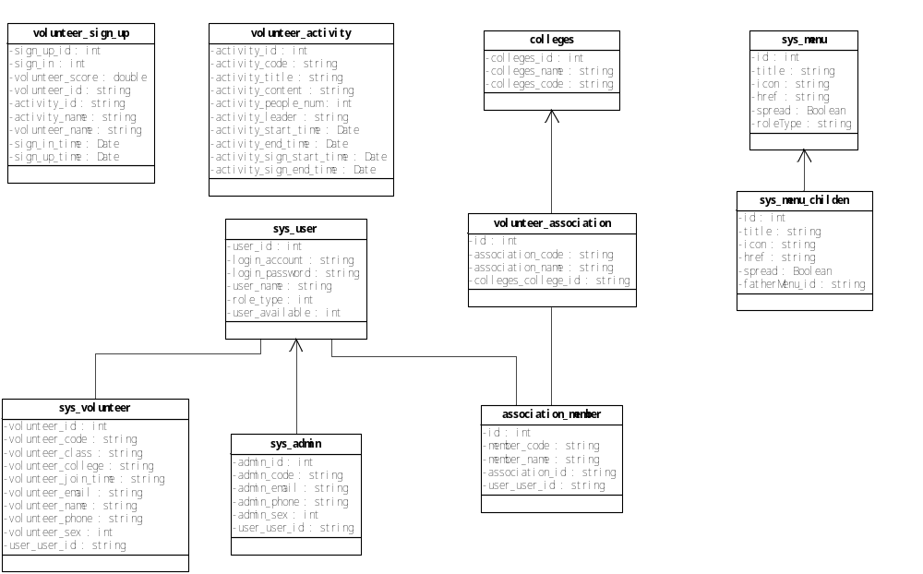
图3-1 系统实体类图

在本系统中采用Hibernate 框架实现持久化类与数据库表的映射

3.2据表名称及字段说明
- 系统用户信息表
系统用户信息表，用于记录边缘区域信息，主要包括用户编号、用户姓名、登入账号、密码等信息。
表3-1系统用户信息表（sys_user）
字段名 | 字段含义 | 字段类型 | 可否为空 | 备注
User_id | 用户id | int | 否 | 主键
Login_account | 登入账号 | varchar | 否
Login_password | 登入密码 | varchar | 否
Role_type | 用户类型 | Int | 否
User_available | 账号是否可用 | Int | 否

- 管理员信息表
管理员信息表，用于管理员信息，主要包括管理员编号、管理员姓名等信息。
表3-2管理员信息表（sys_admin）
字段名 | 字段含义 | 字段类型 | 可否为空 | 备注
admin_id | 管理员id | int | 否 | 主键
Admin_code | 管理员编号 | varchar | 否
Admin_email | 邮箱 | varchar | 否
Admin_phone | 联系电话 | varchar | 否
Admin_sex | 性别 | varchar | 是
User_user_id | 用户外键 | varchar | 否 | 外键
- 志愿者信息表
志愿者信息表，用于记录志愿者信息，主要包括志愿者编号、志愿者姓名等信息。
表3-3志愿者信息表（sys_volunteera）
字段名 | 字段含义 | 字段类型 | 可否为空 | 备注
Volunteer_id | 志愿者id | int | 否 | 主键
Volunteer_code | 志愿者编号 | varchar | 否
Volunteer_class | 志愿者班级 | varchar | 否
Volunteer_college | 志愿者学院 | varchar | 否
Volunteer_join_time | 加入时间 | datetime | 否
Volunteer_name | 姓名 | varchar | 否
Volunteer_email | 邮箱 | varchar | 否
Volunteer_phone | 电话 | varchar | 否
Volunteer_sex | 性别 | int | 否
User_user_id | 用户外键 | varchar | 否 | 外键
- 协会信息表
协会信息表，用于记录协会信息，主要包括协会编号、协会名称等信息。
表3-4协会信息表（volunteer_association）
字段名 | 字段含义 | 字段类型 | 可否为空 | 备注
id | 协会id | int | 否 | 主键
association_code | 协会编号 | varchar | 否
association_name | 协会名称 | varchar | 否
colleges_colleges_id | 学院外键 | int | 否 | 外键
- 协会成员信息表
协会成员信息表，用于记录协会成员信息，主要包括成员编号、姓名等信息。
表3-5协会成员信息表（association_member）
字段名 | 字段含义 | 字段类型 | 可否为空 | 备注
id | 协会成员id | int | 否 | 主键
Member_code | 协会成员编号 | varchar | 否
Member_name | 协会成员姓名 | varchar | 否
Association_id | 协会外键 | varchar | 否 | 外键
User_user_id | 用户外键 | varchar | 否 | 外键
- 二级学院信息表
二级学院信息表，用于记录二级学院信息，主要包括二级学院编号、二级学院名称等信息。
表3-6二级学院信息表（colleges）
字段名 | 字段含义 | 字段类型 | 可否为空 | 备注
Colleges_id | 二级学院id | int | 否 | 主键
Colleges_code | 二级学院编号 | varchar | 否
Colleges_name | 二级学院名称 | varchar | 否
- 活动信息表
活动信息表，用于记录活动信息，主要包括活动编号、活动名称、活动内容等信息。
表3-7活动信息表（volunteer_activity）
字段名 | 字段含义 | 字段类型 | 可否为空 | 备注
activity_id | 活动id | int | 否 | 主键
activity_code | 活动编号 | varchar | 否
Activity_title | 活动标题 | varchar | 否
Activity_content | 活动内容 | varchar | 否
Activity_people_num | 活动人数 | int | 否
Activity_leader | 负责人 | Varchar | 否
Activity_start_time | 开始时间 | Datetime | 否
Activity_end_time | 结束时间 | Datetime | 否
Activity_sign_start_time | 报名开始时间 | Datetime | 否
Activity_sign_end_time | 报名结束时间 | Datetime | 否
- 签到信息表
签到信息表，用于记录签到信息，主要包括编号、得分等信息。
表3-8签到信息表（volunteer_sign_up）
字段名 | 字段含义 | 字段类型 | 可否为空 | 备注
Sign_up_id | 签到id | int | 否 | 主键
Sign_in | 是否签到 | Int | 是
Volunteer_score | 评分 | Double | 否
Activity_id | 活动id | varchar | 否
Activity_name | 活动名称 | varchar | 否
Volunteer_name | 志愿者姓名 | varchar | 否
Sign_in_time | 签到时间 | Datetime | 是
Sign_up_time | 报名时间 | Datetime | 否
- 父级菜单信息表
父级菜单信息表，用于父菜单信息，主要包括菜单编号、标题、链接等信息。
表3-9父级菜单信息表（sys_menu）
字段名 | 字段含义 | 字段类型 | 可否为空 | 备注
id | 菜单id | int | 否 | 主键自增
Title | 菜单名称 | varchar | 否
Icon | 菜单图标 | varchar | 否
Spread | 是否可展开 | Tinyint | 否
RoleType | 对应角色 | Varchar | 否

子菜单信息表
子菜单信息表，用于菜单信息，主要包括区域编号、标题、链接等信息。
表3-10子菜单信息表（sys_menu_children）
字段名 | 字段含义 | 字段类型 | 可否为空 | 备注
id | 菜单id | int | 否 | 主键自增
Title | 菜单名称 | varchar | 否
Icon | 菜单图标 | varchar | 否
Spread | 是否可展开 | Tinyint | 否
FatherMenu_id | 父级菜单外键 | Varchar | 否 | 外键

4．功能模块设计

1．系统模块图（模块划分）

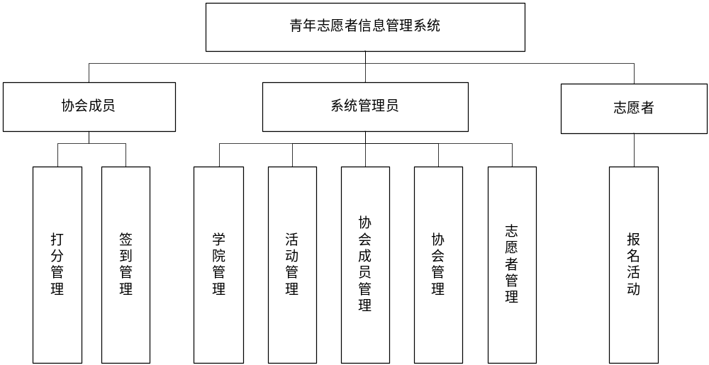
图4-1 系统模块划分图

本平台在用户角色上分为三大类分别为、系统管理员、志愿者、协会成员、系统管理员主要负责相关学院、活动、协会、协会成员以及志愿者的管理。志愿者可以登入平台后查看相关活动进行报名。协会成员（负责人）主要负责自己活动的参与人员的签到以及评分等功能。

2．模块流程图

2.1二级学院管理模块
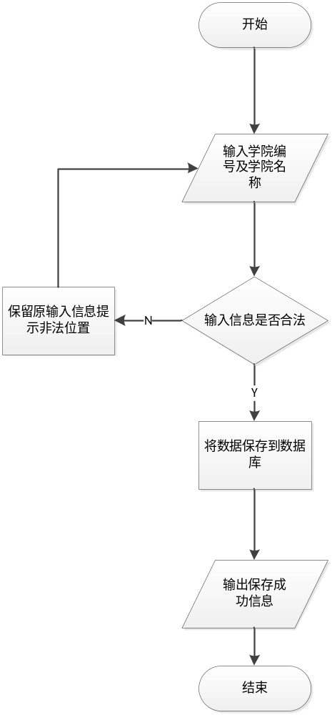
图4-2 添加二级学院流程图
说明：
该功能的操作角色为系统管理员，主要针对二级学院的信息进行管理，添加二级学院信息，主要由管理员点击左侧菜单栏的二级学院管理进入二级菜单二级学院列表，点击添加按钮，输入需添加的二级学院编号、二级学院名称点击保存，系统保存数据后，弹出保存成功提示即保存成功。

2.2 志愿者活动管理模块
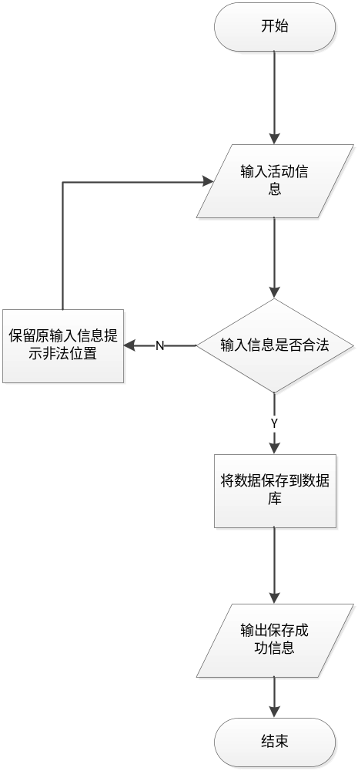
图4-3 添加志愿者活动流程图

说明：
该功能模块操作角色为系统管理员，主要针对其志愿者活动进行管理，添加志愿者活动信息，主要由管理员点击左侧菜单栏的活动管理进入二级菜单活动列表，点击添加按钮，输入需添加的活动编号、活动的名称、开始时间、结束时间等等信息后点击保存，系统保存数据后，弹出保存成功提示即保存成功。

2.3 协会管理模块
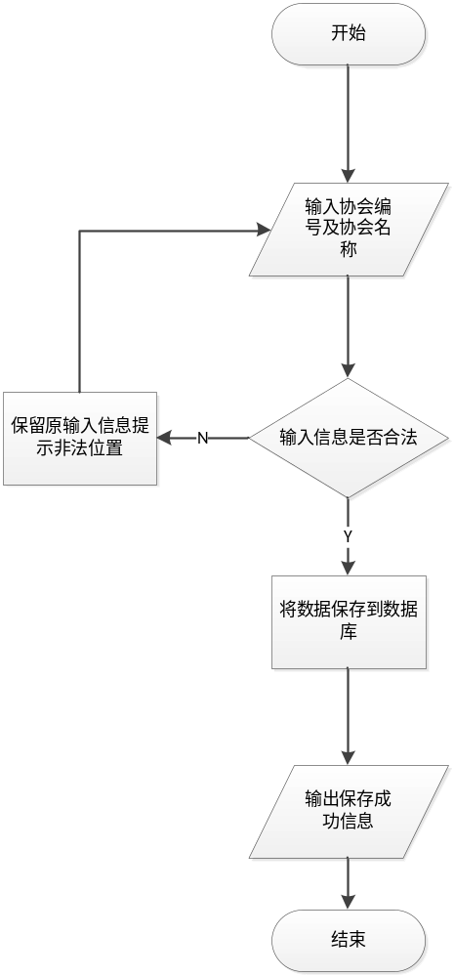
图4-4 添加协会流程图
说明：
该功能模块操作角色为系统管理员，主要针对其协会进行管理，添加协会信息，主要由管理员点击左侧菜单栏的协会管理进入二级菜单协会列表，点击添加按钮，输入需添加的协会编号、协会的名称等等信息后点击保存，系统保存数据后，弹出保存成功提示即保存成功。

2.4 协会成员管理模块
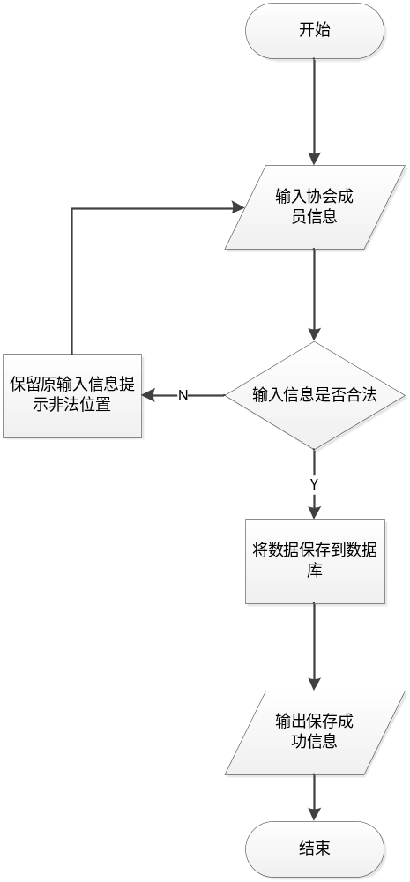
图4-5 添加协会成员流程图
说明：
该功能模块操作角色为系统管理员，主要针对其协会成员进行管理，添加协会成员信息，主要由管理员点击左侧菜单栏的协会成员管理进入二级菜单协会成员列表，点击添加按钮，输入需添加的协会成员编号、协会成员的名称等等信息后点击保存，系统保存数据后，弹出保存成功提示即保存成功。

2.5 志愿者管理模块
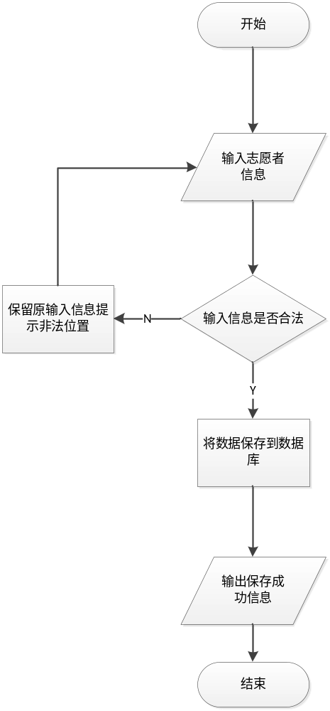
图4-6 添加志愿者流程图
说明：
该功能模块操作角色为系统管理员，主要针对其志愿者进行管理，添加志愿者信息，主要由管理员点击左侧菜单栏的志愿者管理进入二级菜单志愿者列表，点击添加按钮，输入需添加的志愿者编号、志愿者成员的名称等等信息后点击保存，系统保存数据后，弹出保存成功提示即保存成功。

2.6 活动报名管理模块
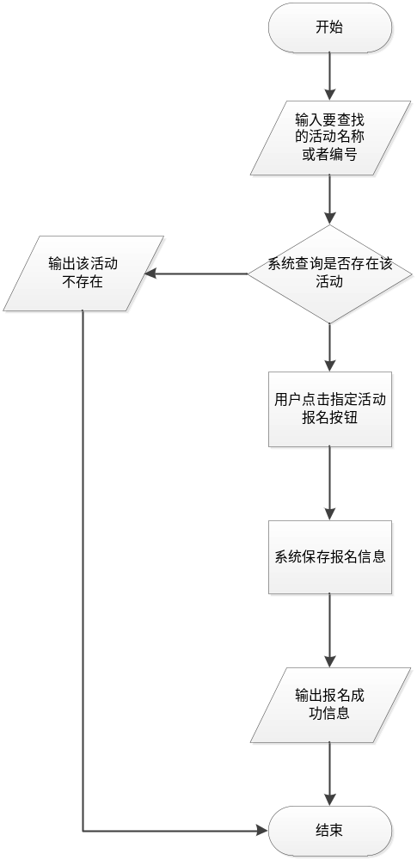
图4-7 活动报名流程图
说明：
此功能操作角色为志愿者，志愿者登入系统后，查询出需要参加的活动，点击报名，系统提示报名成功即可完成报名。

2.7 活动签到管理模块
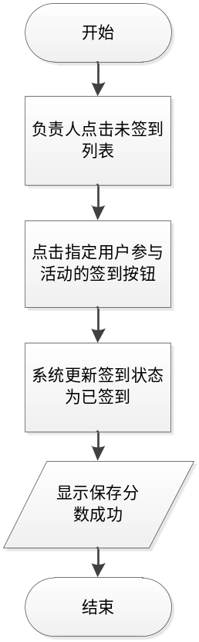
图4-8 活动签到流程图
说明：
负责人登入系统，点击签到管理进入未签到列表，点击该记录的签到按钮，系统提示签到成功即可完成签到。

2.8 活动打分管理模块
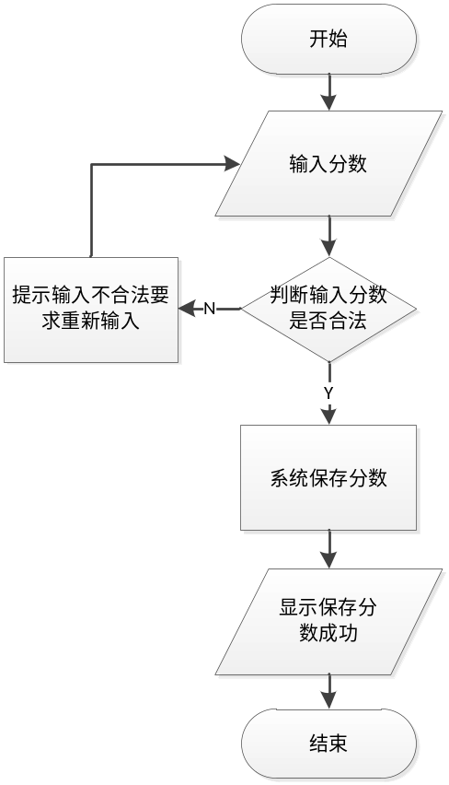
图4-9 活动打分流程图
说明：
负责人登入系统，点击签到管理进入未签到列表，点击该记录的打分按钮，弹出输入框要求输入分数，负责人输入分数后点击提交，系统提示打分成功即可完成打分。

5．主要功能的具体实现
（说明：根据第三部分的设计思路，将系统主要模块实现情况进行介绍。此外，需详细描述你的设计中核心模块的实现情况。形式可以是关键代码及解释、运行效果图等。参考如下描述方法及代码描述规范。

5.1二级学院管理模块
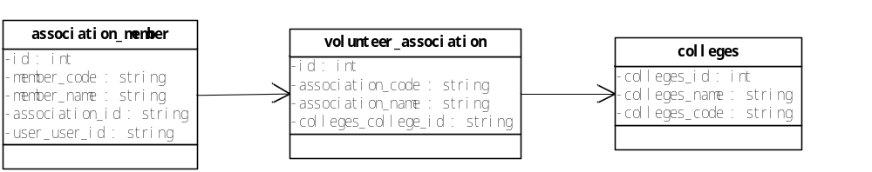
图5-1 二级学院类图

字段名 | 字段含义 | 字段类型 | 可否为空 | 备注
Colleges_id | 二级学院id | int | 否 | 主键
Colleges_code | 二级学院编号 | varchar | 否
Colleges_name | 二级学院名称 | varchar | 否

5.2 志愿者活动管理模块
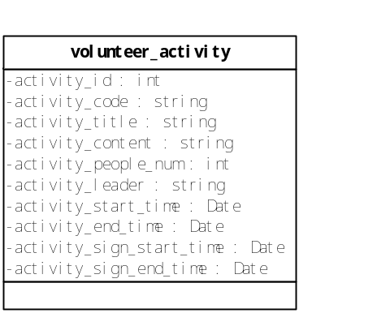
图5-2 志愿者活动类图

字段名 | 字段含义 | 字段类型 | 可否为空 | 备注
activity_id | 活动id | int | 否 | 主键
activity_code | 活动编号 | varchar | 否
Activity_title | 活动标题 | varchar | 否
Activity_content | 活动内容 | varchar | 否
Activity_people_num | 活动人数 | int | 否
Activity_leader | 负责人 | Varchar | 否
Activity_start_time | 开始时间 | Datetime | 否
Activity_end_time | 结束时间 | Datetime | 否
Activity_sign_start_time | 报名开始时间 | Datetime | 否
Activity_sign_end_time | 报名结束时间 | Datetime | 否

5.3 协会管理模块
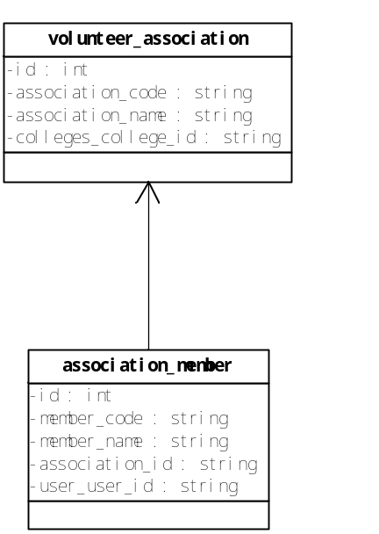
图5-3 志愿者协会类图

字段名 | 字段含义 | 字段类型 | 可否为空 | 备注
id | 协会id | int | 否 | 主键
association_code | 协会编号 | varchar | 否
association_name | 协会名称 | varchar | 否
colleges_colleges_id | 学院外键 | int | 否 | 外键

5.4 协会成员管理模块
图5-4 协会成员类图

字段名 | 字段含义 | 字段类型 | 可否为空 | 备注
id | 协会成员id | int | 否 | 主键
Member_code | 协会成员编号 | varchar | 否
Member_name | 协会成员姓名 | varchar | 否
Association_id | 协会外键 | varchar | 否 | 外键
User_user_id | 用户外键 | varchar | 否 | 外键

5.5 志愿者管理模块
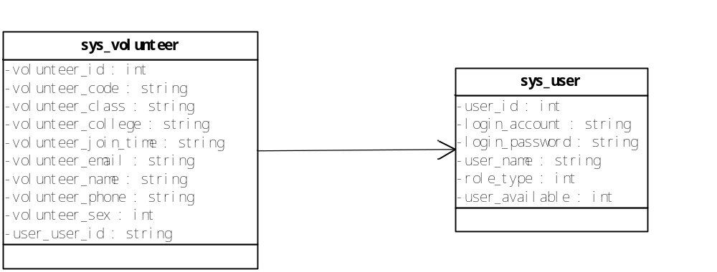
图5-5 志愿者类图

字段名 | 字段含义 | 字段类型 | 可否为空 | 备注
Volunteer_id | 志愿者id | int | 否 | 主键
Volunteer_code | 志愿者编号 | varchar | 否
Volunteer_class | 志愿者班级 | varchar | 否
Volunteer_college | 志愿者学院 | varchar | 否
Volunteer_join_time | 加入时间 | datetime | 否
Volunteer_name | 姓名 | varchar | 否
Volunteer_email | 邮箱 | varchar | 否
Volunteer_phone | 电话 | varchar | 否
Volunteer_sex | 性别 | int | 否
User_user_id | 用户外键 | varchar | 否 | 外键

5.6 活动报名管理模块&活动打分管理模块&活动签到管理模块
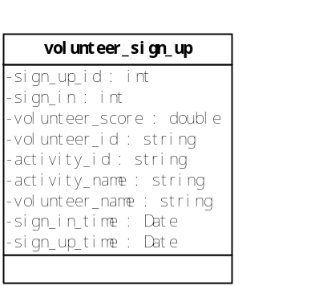
图5-6 报名签到评分类图

字段名 | 字段含义 | 字段类型 | 可否为空 | 备注
Sign_up_id | 签到id | int | 否 | 主键
Sign_in | 是否签到 | Int | 是
Volunteer_score | 评分 | Double | 否
Activity_id | 活动id | varchar | 否
Activity_name | 活动名称 | varchar | 否
Volunteer_name | 志愿者姓名 | varchar | 否
Sign_in_time | 签到时间 | Datetime | 是
Sign_up_time | 报名时间 | Datetime | 否

6．系统的运行环境需求

部署环境
（1）硬件配置要求如表2-2所示。
表2-2 硬件配置要求
指标项 | 配置值
CPU | Intel Xeon(Skylake) Platinum 8163
内存 | 2GB
操作系统 | Centos7
硬盘容量 | 1TB
（2）软件环境如表2-3所示。
表2-3 环境表
环境项 | 环境参数
JDK版本 | Jdk1.8
数据库 | Mysql5.7
Web服务器 | Tomcat7.x

开发环境
1、Web平台软件环境如表2-7所示。
表2-7Web平台开发软件环境
环境项 | 环境参数
JDK版本 | Jdk1.8
数据库 | Mysql5.7
Web服务器 | Tomcat7.x
Java开发工具 | IDEA
源码管理工具 | Git/github
项目构建工具 | Maven3.x
操作系统 | Ubuntu18.4

7．测试结果与分析

按系统功能描述（设计目标）测试软件运行是否正确，测试数据的选择要代表性，列出所有测试用的输入数据和相应的输出数据以及测试结果。

7.1二级学院管理模块
添加二级学院：
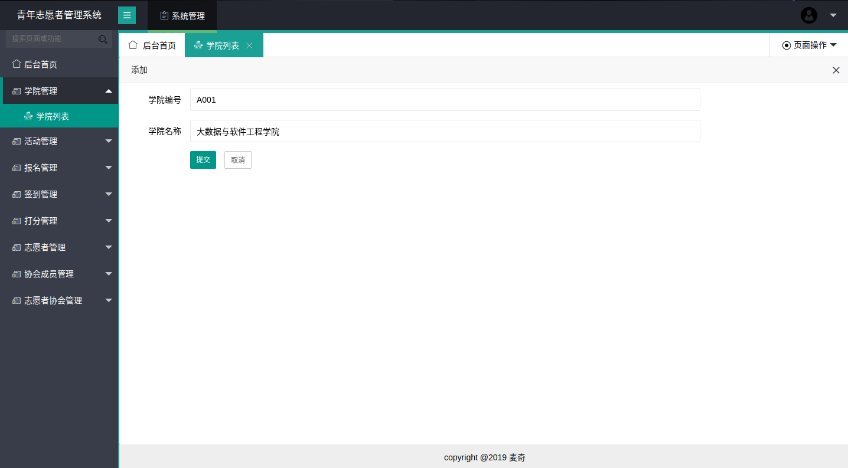
图7-1 添加二级学院界面图

添加成功：
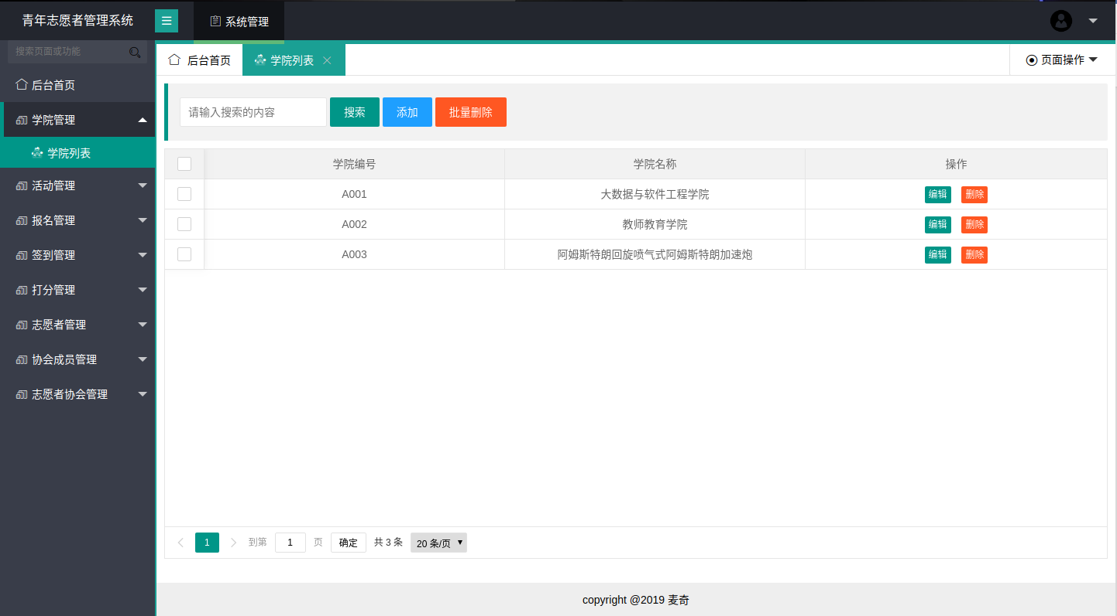
图7-2 添加二级学院成功界面图

删除二级学院：
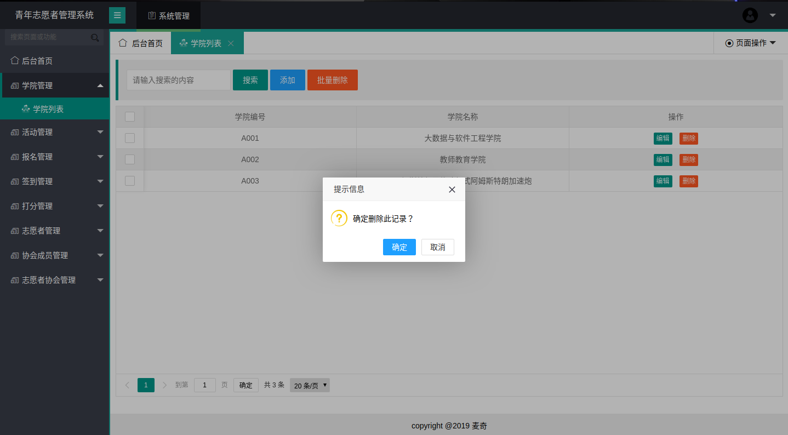
图7-3 删除二级学院界面图

7.2 志愿者活动管理模块
添加活动：
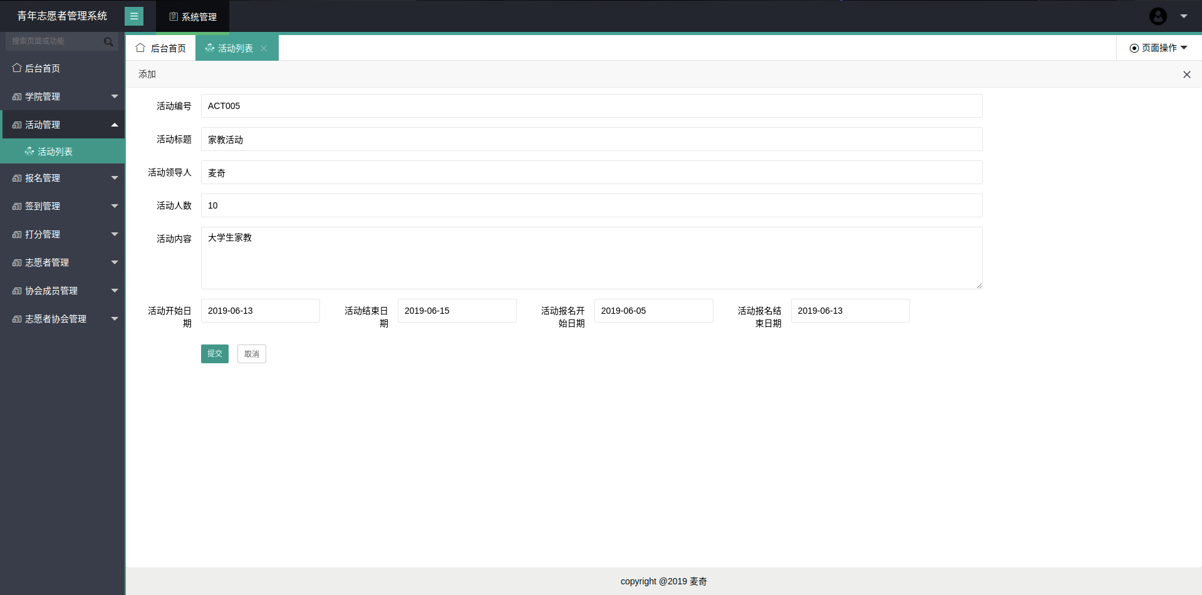
图7-4 添加志愿者活动界面图

添加成功：
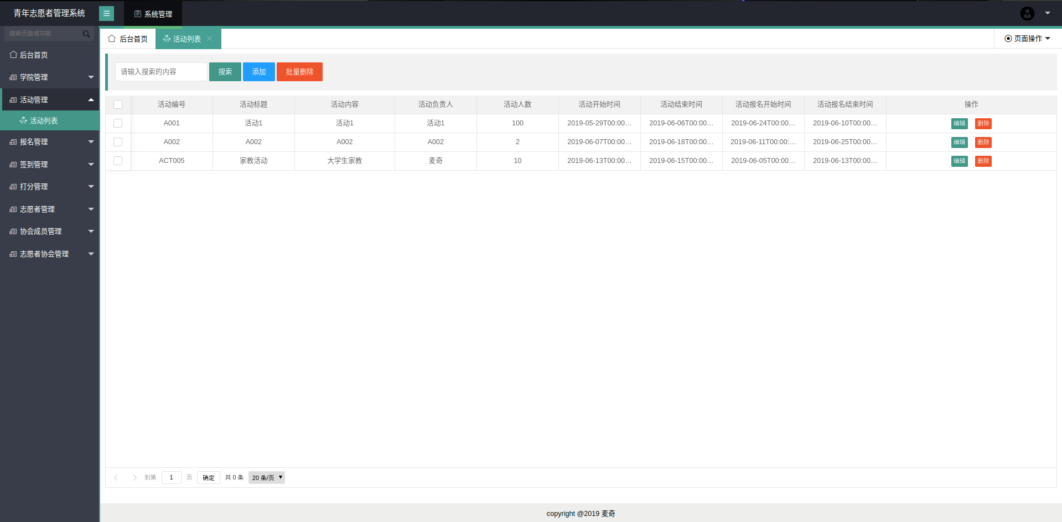
图7-5 志愿者活动列表界面图

删除：
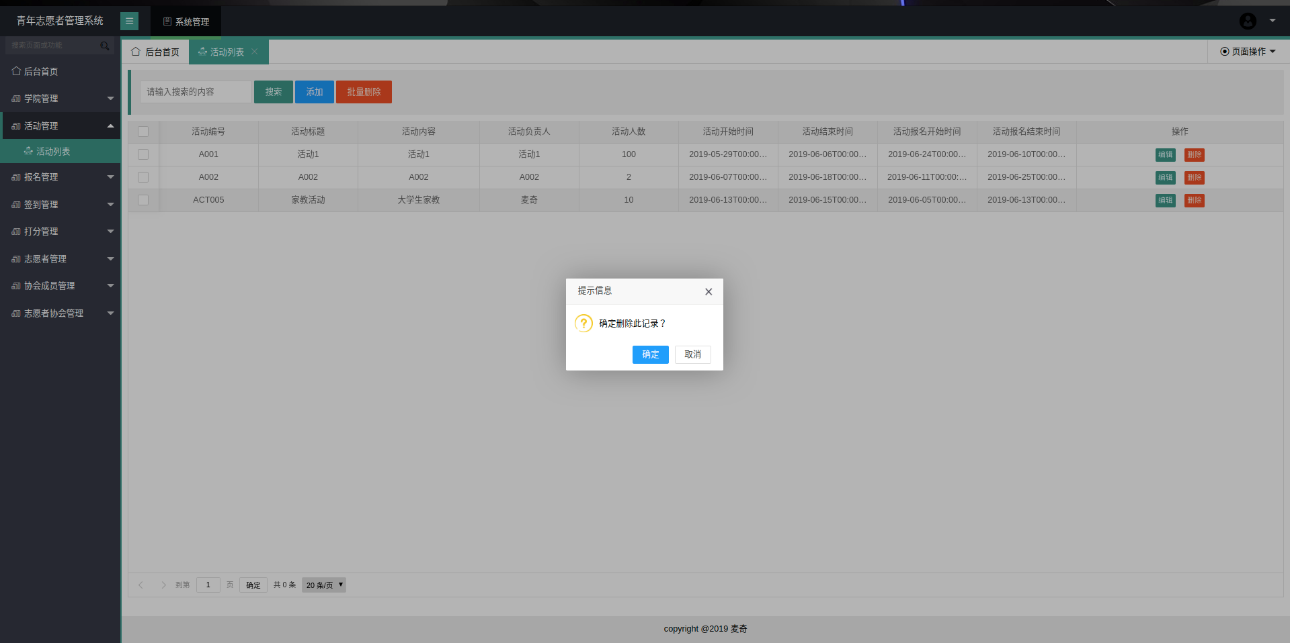
图7-6 删除志愿者活动界面图

7.3 协会管理模块
添加协会：
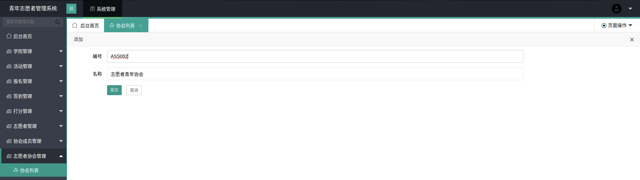
图7-7 添加志愿者协会界面图

添加成功:
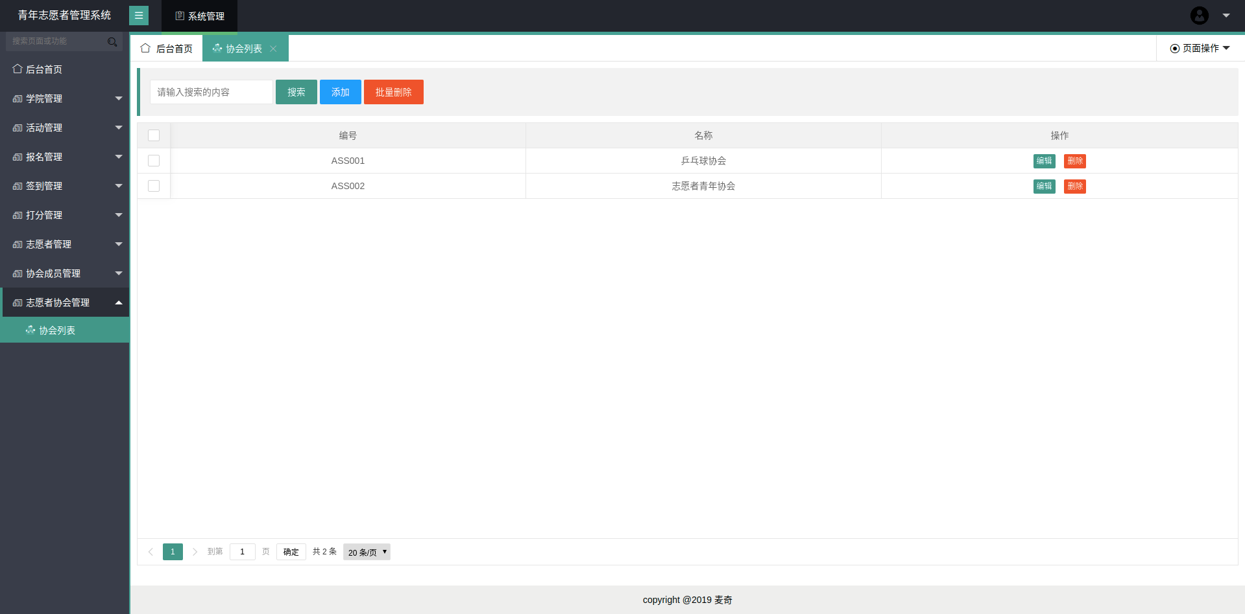
图7-8 添加志愿者协会成功界面图

删除：
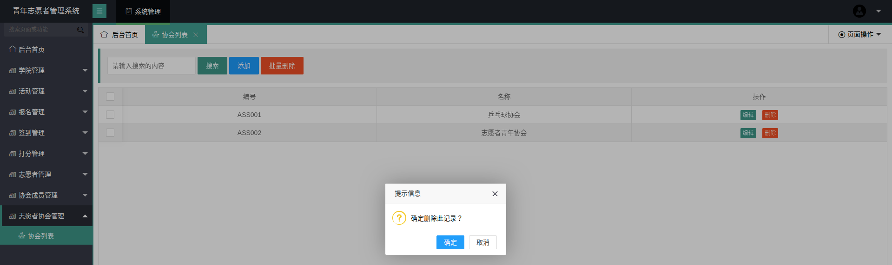
图7-9 删除志愿者协会界面图

7.4 协会成员管理模块
添加协会成员：
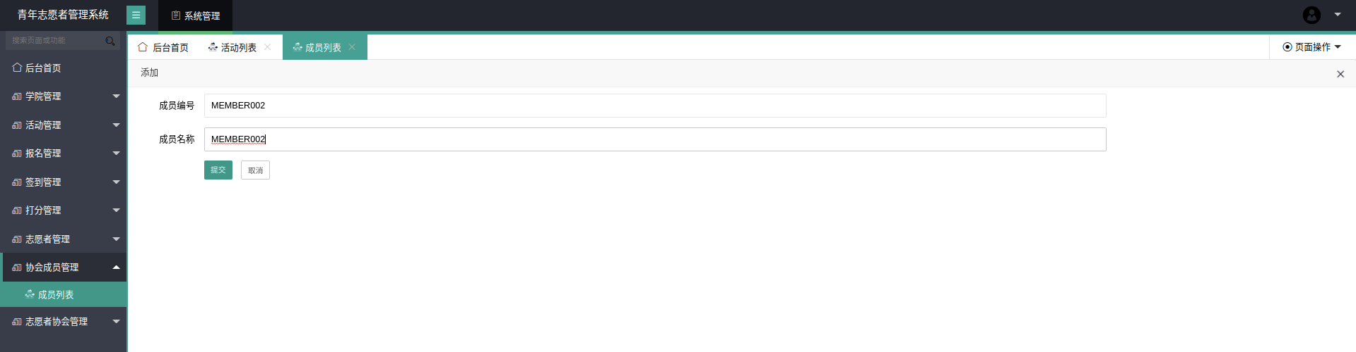
图7-10 添加志愿者协会成员界面图

添加成功:
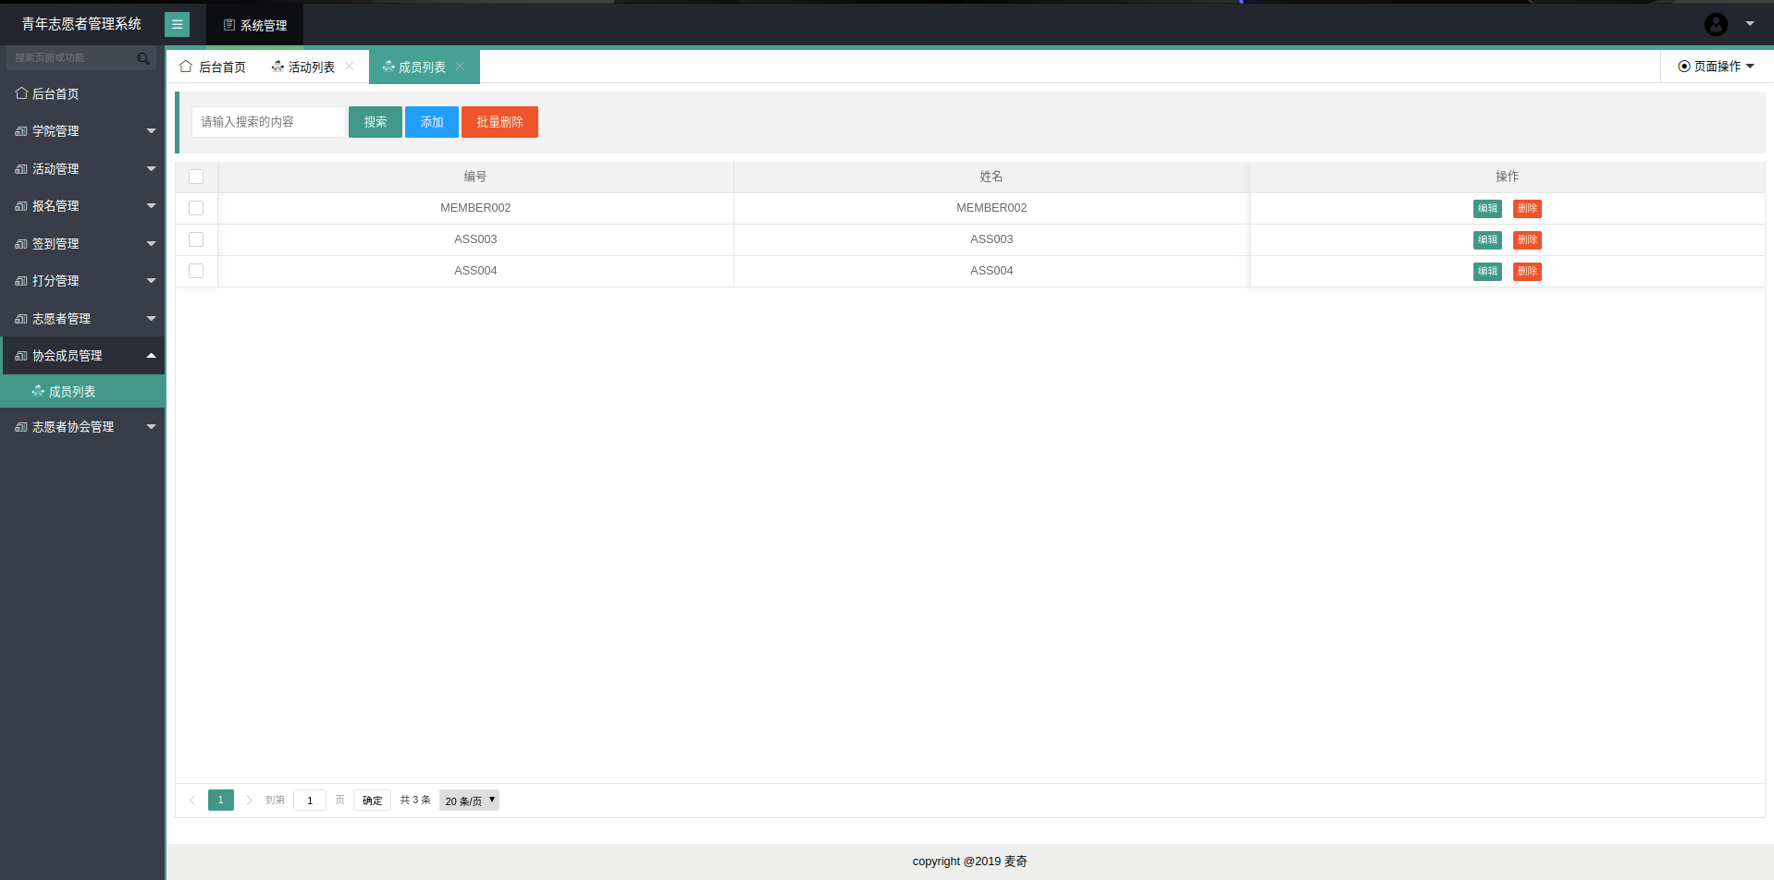
图7-11 添加志愿者协会成员成功界面图

删除：
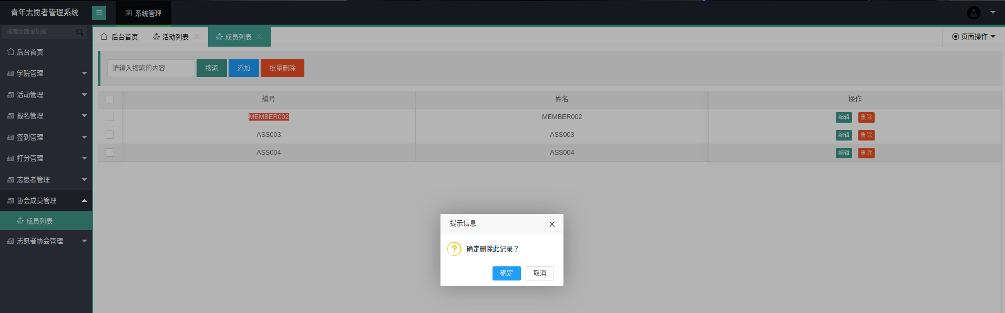
图7-12 删除志愿者协会成员界面图

7.5 志愿者管理模块
添加协会：
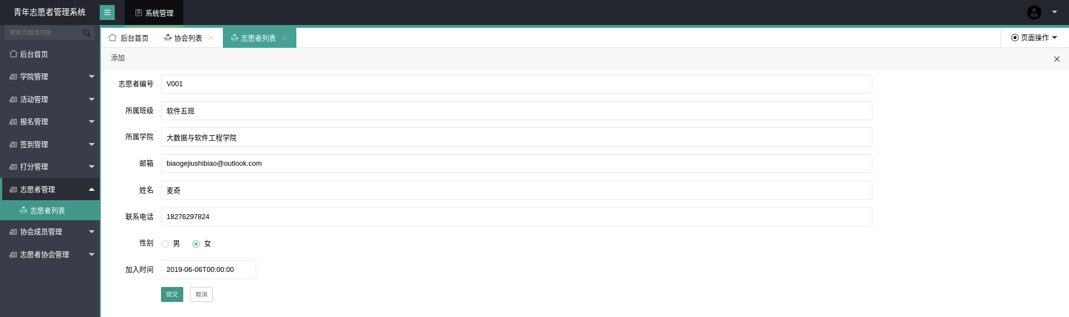
图7-13 添加志愿者界面图

添加成功:
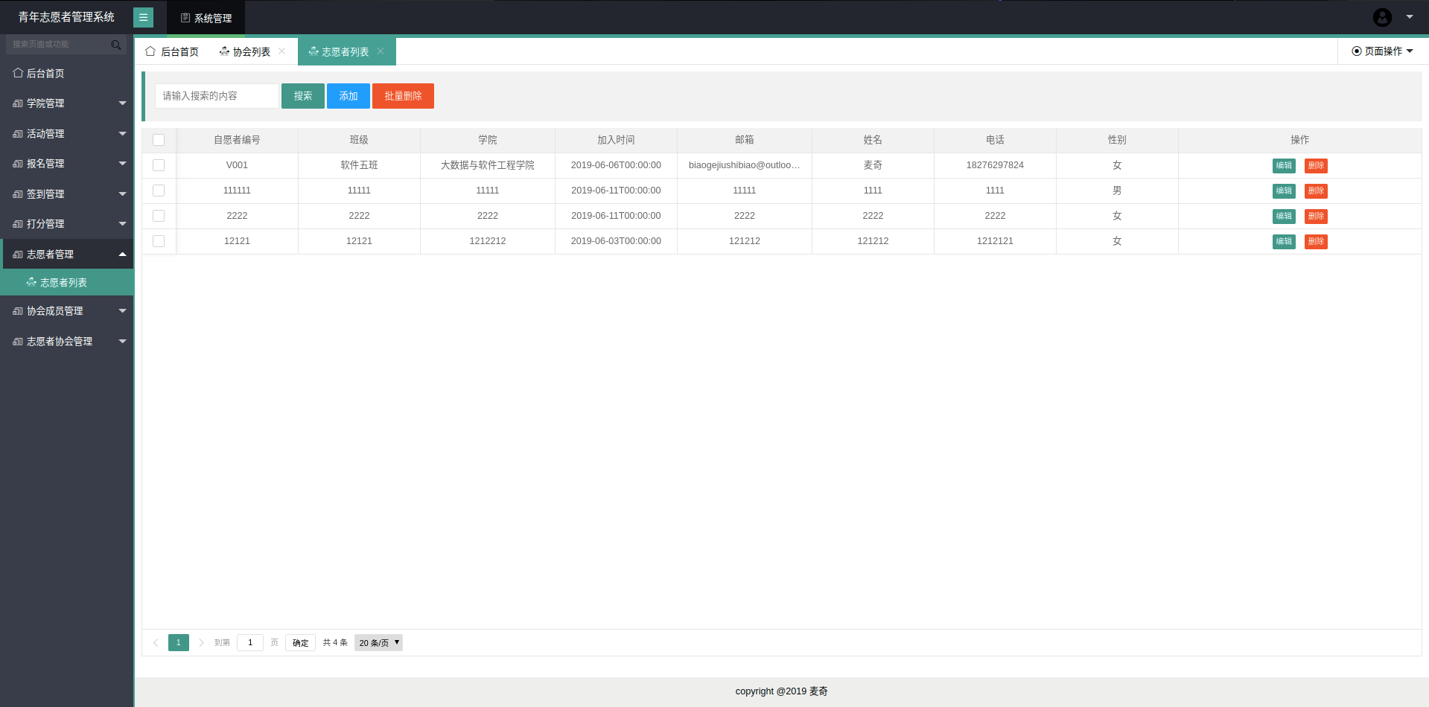
图7-14 添加志愿者成功界面图

删除：
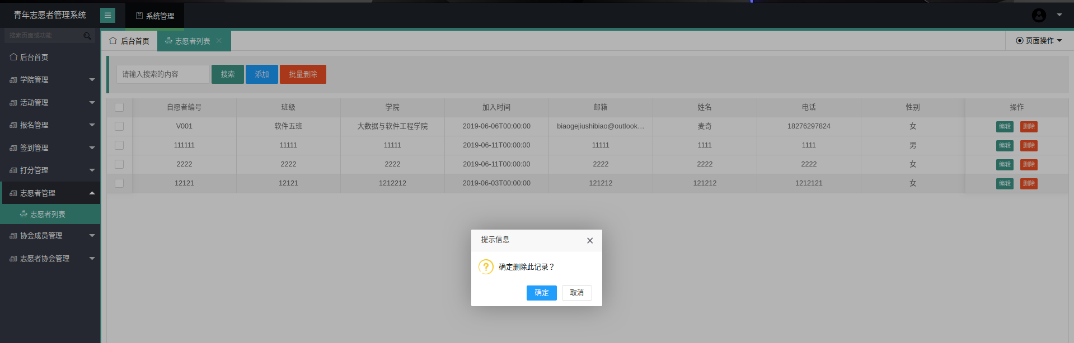
图7-15 删除志愿者界面图

7.6 活动报名管理模块
报名：
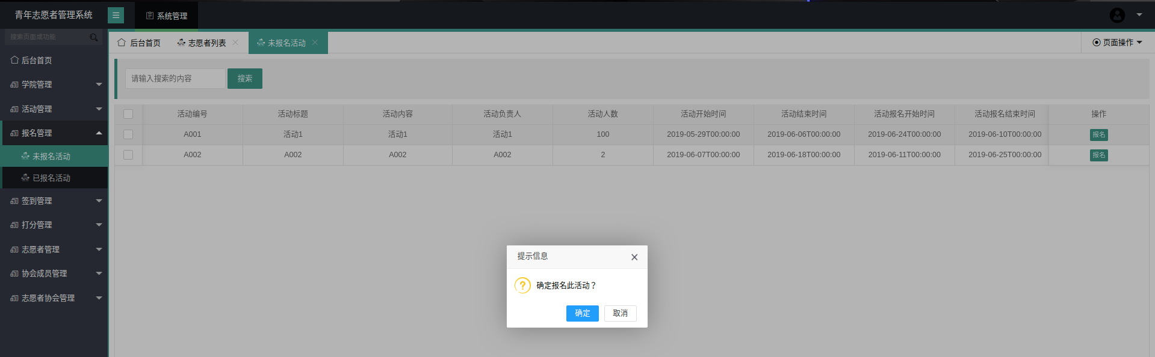
图7-16 活动报名界面图

报名成功：
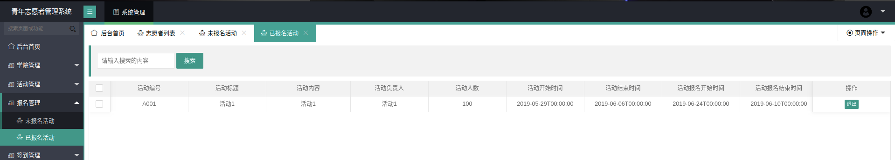
图7-17 活动报名成功界面图

7.7 活动签到管理模块
签到：
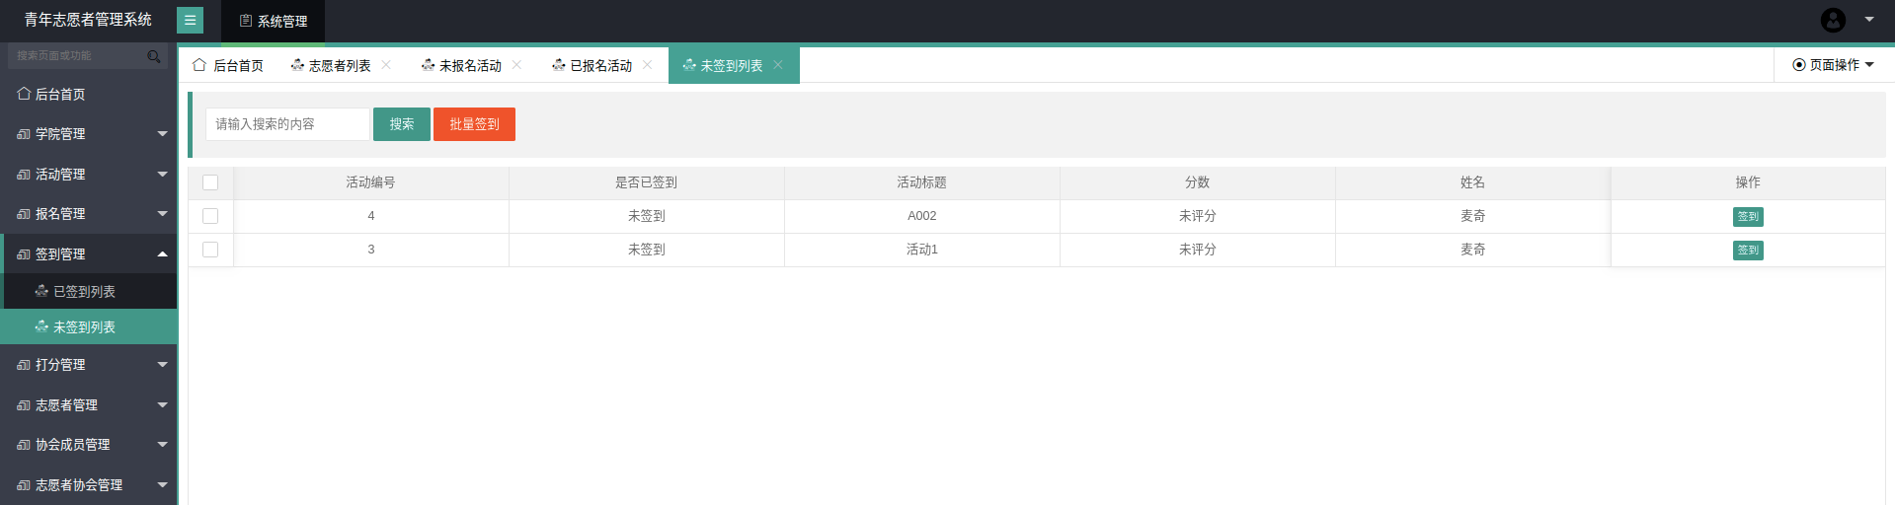
图7-18 活动签到界面图

签到成功：
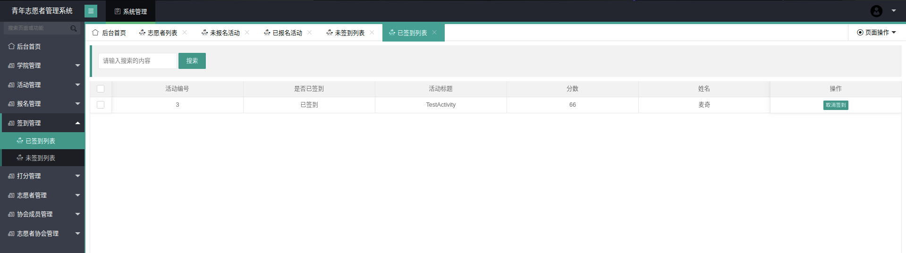
图7-19 活动签到成功界面图

7.8 活动打分管理模块
待评分列表：
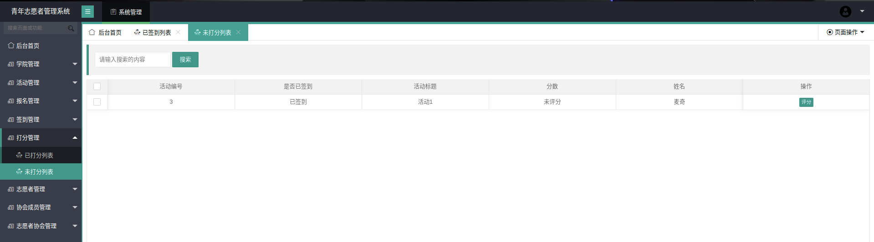
图7-26 待评分列表界面图

评分：
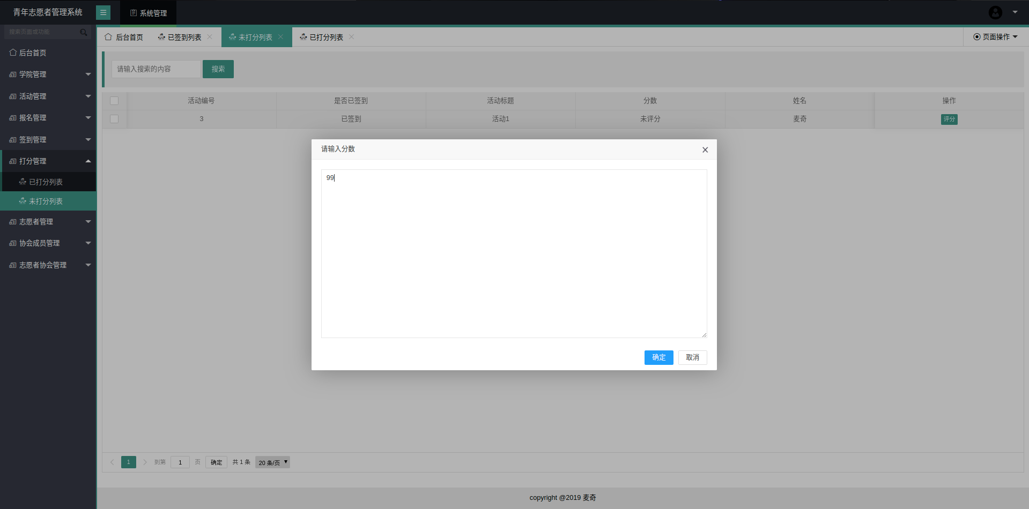
图7-21 评分界面图

已打分：
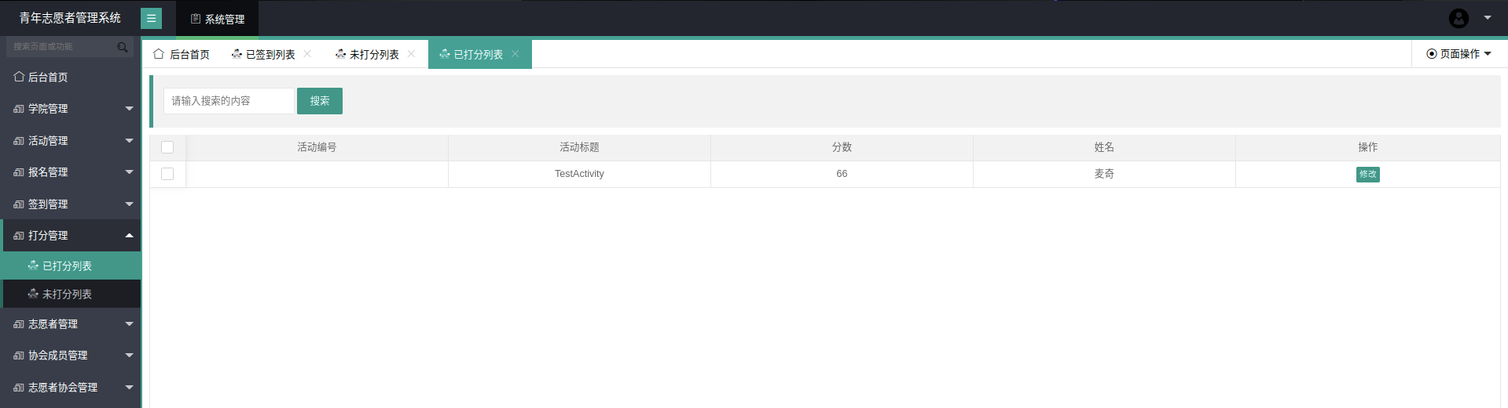
图7-21 已评分列表界面图

8．课程设计总结
（至少列出8个开发测试中遇到的问题，给出分析解决过程和结果）

总结可以包括 : 课程设计 过程的收获、遇到问题、遇到问题解决问题过程的思考、程序调试能力的思考、对Web应用与开发技术这门课程的思考、在课程设计过程中对这门课程的认识等内容

关于hibernate session未关闭造成资源泄露问题：
在hibernate框架使用中若采用sessionFactory模式进行数据库的操作，应当注意在使用完成后需要及时放回session pool中，如若一直占用资源，待资源耗尽后，系统将无法再进行数据库的相关CRUD操作。

关于hibernate表之间存在关联在加载时存在懒加载的问题：
在使用sessionFactory模式进行数据库的查询操作且查询目标中存在关联，其未将关联的信息查询出，session就关闭导致无法查询到理想的效果。其解决方法为在hibernate相关的实体类配置关系映射jpa注解中加入fetch = FetchType.EAGER即可拒绝懒加载问题。

使用QBC连表查询时需添加别名问题：
CreateCriteria表示到达该实体，再与.CreateAlias或.CreateCriteria的后面的实体与该实体进行关联。关于CreateCriteria实体的条件必须紧跟CreateCriteria的实体其后。

关于系统的安全权限实现方法：
采用过滤器方式进行过滤请求，首先放行所有相关资源文件的请求权限，在用户登入后获取用户的身份角色类型标识，从数据库查询相关菜单路径，进行过滤器放行。

关于struts2.5通配符不能使用解决方法：
如果要使用通配符*，必须在package中设置 strict-method-invocation="false"。

关于Maven项目构建后无法将项目相关配置文件输出到编译路径：
由于maven默认不会将类路径下相关资源文件进行输出，需要在pom.xml加入以下相关配置
<resource>
<directory>src/main/java</directory>
<includes>
<include>**/*.xml</include>
</includes>
<filtering>true</filtering>
</resource>
<!-- 编译之后包含xml和properties -->
<resource>
<directory>src/main/resources</directory>
<includes>
<include>**/*</include>
</includes>
<filtering>true</filtering>
</resource>
</resources>

Hibernate session丢失的解决方法：
需要在应用程序的程序入口文件web.xml文件添加一个过滤器。即可解决该问题

<!--Hibernate的session丢失解决方法 -->
<filter>
<filter-name>OpenSessionInViewFilter</filter-name>
<filter-class>org.springframework.orm.hibernate4.support.OpenSessionInView Filter</filter-class>
<init-param>
<param-name>flushMode</param-name>
<param-value>AUTO</param-value>
</init-param>
</filter>
<filter-mapping>
<filter-name>OpenSessionInViewFilter</filter-name>
<url-pattern>/*</url-pattern>
</filter-mapping>

在使用ssh整合框架后所有请求全部采用异步方式，将部分重要数据存放在本地方法：
在layui2.5.5以后，本地存储是对 localStorage 和 sessionStorage 的友好封装，可更方便地管理本地数据。
- localStorage 持久化存储：layui.data(table, settings)，数据会永久存在，除非物理删除。
- sessionStorage 会话性存储：layui.sessionData(table, settings)，页面关闭后即失效。
使用上述方法即可解决

收获：
1.在开发过程中进一步深入理解spring的IOC及CI其设计的思想、提高了对软件设计过程中设计思想、

参考文献:
[1]A. Mukherjee,B. K. Kalita. Signature of La Niña in interannual variations of the East India Coastal Current during spring[J]. Climate Dynamics,2019,53(1-2).
[2]Xiaoxue Yin,Lian-Tong Zhou. An interdecadal change in the influence of the Central Pacific ENSO on the subsequent north tropical Atlantic spring SST variability around the mid-1980s[J]. Climate Dynamics,2019,53(1-2).
[3]Houcemeddine Turki,Mohamed Ben Aouicha,Mohamed Ali Hadj Taieb. Discussing Arab Spring’s effect on scientific productivity and research performance in Arab countries[J]. Scientometrics,2019,120(1).
[4]Baokun Li,Guangbo Hao. On Generating Expected Kinetostatic Nonlinear Stiffness Characteristics by the Kinematic Limb-Singularity of a Crank-Slider Linkage with Springs[J]. Chinese Journal of Mechanical Engineering,2019,32(1).
[5]Chazarin Blandine,Storey Kenneth B,Ziemianin Anna,Chanon Stéphanie,Plumel Marine,Chery Isabelle,Durand Christine,Evans Alina L,Arnemo Jon M,Zedrosser Andreas,Swenson Jon E,Gauquelin-Koch Guillemette,Simon Chantal,Blanc Stephane,Lefai Etienne,Bertile Fabrice. Metabolic reprogramming involving glycolysis in the hibernating brown bear skeletal muscle.[J]. Frontiers in zoology,2019,16.
[6]Miyazaki Mitsunori,Shimozuru Michito,Tsubota Toshio. Skeletal muscles of hibernating black bears show minimal atrophy and phenotype shifting despite prolonged physical inactivity and starvation.[J]. PloS one,2019,14(4).
[7]Capraro Alexander,O'Meally Denis,Waters Shafagh A,Patel Hardip R,Georges Arthur,Waters Paul D. Waking the sleeping dragon: gene expression profiling reveals adaptive strategies of the hibernating reptile Pogona vitticeps.[J]. BMC genomics,2019,20(1).
[8]苏文清.基于Struts 2框架技术的网站设计研究[J].信息通信,2018(11):96-97.
[9]谭呈祥.基于Struts2+Hibernate+Spring的就业信息管理系统设计与实现[J].电脑迷,2018(04):87-88.
[10]欧阳宏基,李红,宋笑雪.一种基于ES2SH框架的Java EE应用架构[J].实验室研究与探索,2018,37(10):151-156+161.

